L1_1 Grundgerüst einer HTML-Seite – Information
Werkzeuge zur Erstellung von Internetseiten

Zur Erstellung einer Internetseite kann jeder Texteditor, wie z.B. Notepad, Notepad++, etc. genutzt werden. Im Folgenden wird der Editor PsPad verwendet.
Starten Sie den Editor PsPad
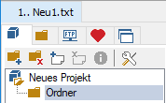
PsPad startet mit einer neuen Seite im txt-Format.

Oder erzeugen Sie eine neue Seite:
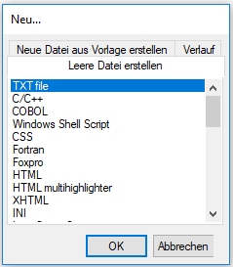
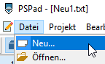

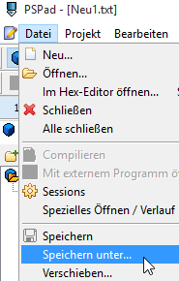
Speichern Sie die noch leere Seite im Ordner musikschule_1 unter dem Namen musikschule.html.
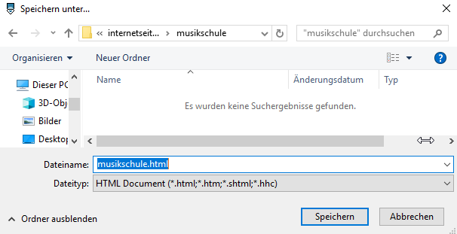

Regeln für die Dateinamen
- Ausschließlich Kleinbuchstaben verwenden
Server werden mit unterschiedlichen Betriebssystemen (z.B. Windows, Linux, Unix, usw.) betrieben. Manche Betriebssysteme unterschieden zwischen Dateinamen, die Großbuchstaben beinhalten, und solchen mit Kleinbuchstaben.
seite1.html statt Seite1.html

- Keine Umlaute verwenden
uebersicht.html statt übersicht.html

- Keine Leerzeichen verwenden
aktuelle_angebote.html statt aktuelle angebote.html

- Keine Sonderzeichen verwenden
Wie & § $ etc. aber möglich sind _ -

Aufbau einer Internetseite
Jede Internetseite hat grundsätzlich folgenden Aufbau:
- Dokumenttyp-Deklaration
- head (unsichtbare Kopfdaten. z.B. Angaben zu Titel u.ä.)
- body (Körper – anzuzeigender Inhalt, also Text mit Überschrift, usw.)

<!DOCTYPE html>  <html lang="de">  <head>  <meta charset="utf-8">  <title>Musikschule …  </title>  </head>  <body>  <h1> Herzlich Willkommen … </h1>  <p> Wir freuen uns …  </p>  </body>  </html> | 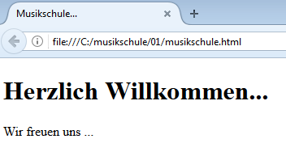
Jeder HTML-Befehl (Fachbegriff: HTML-Tag (gesprochen täg) wird in Winkelklammern geschrieben <Anweisung>
Viele Tags haben einen Anfang und ein Ende. Manche Tags kommen ohne Ende aus.
<Anfang> …. </Ende>

<!DOCTYPE html> Diese Seite hält sich an den HTML-Standard.

<html lang="de"> Festlegung der Sprache.

<head> Dieses Element enthält allgemeine Informationen über die Internetseite (z.B. der Titel der Seite).
</head>

<meta charset="utf-8"> Festlegung der benutzten Zeichenkodierung (im head-Bereich).

<title> Der Titel wird in der Titelzeile oder im Tab des Browsers angezeigt (im head-Bereich).
</title>

<body> In diesem Bereich wird festgelegt, welcher Inhalt im Browserfenster angezeigt werden soll.
</body>

<h1> Der nachfolgende Text wird als Überschrift dargestellt.

</h1>

<p> Der nachfolgende Text wird als eigenständiger Absatz dargestellt.
</p>

